組合語言與系統程式 實習課作業

Lab9

109502517/洪啟貿 109502555/蔡明翰

實驗1

* 完整程式截圖與說明

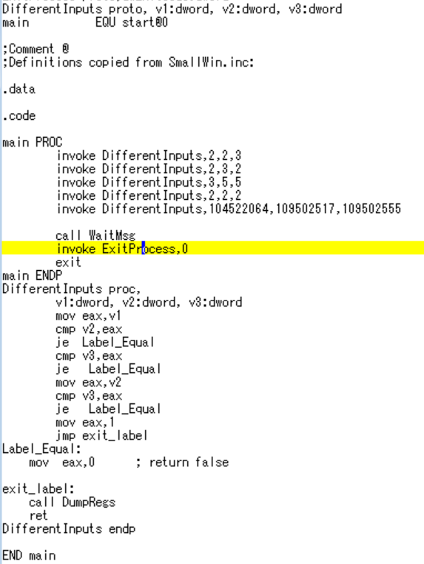

Main函式呼叫將5組變數依序代進DifferentInput

DifferentInput做的事情：

1. 三種數字互相比較，如果其中兩個相等變跳至label_equal，若否，則跳至exit_label
2. 若跳至label_equal，將eax輸入0(即傳回false值)。
3. exit_label就呼叫dumpregs，將以16進位格式顯示eax ebx ecx edx esi edi ebp esp eip efl暫存器的值 同時也顯示進位、符號、零值及溢位旗標。

* 執行結果截圖

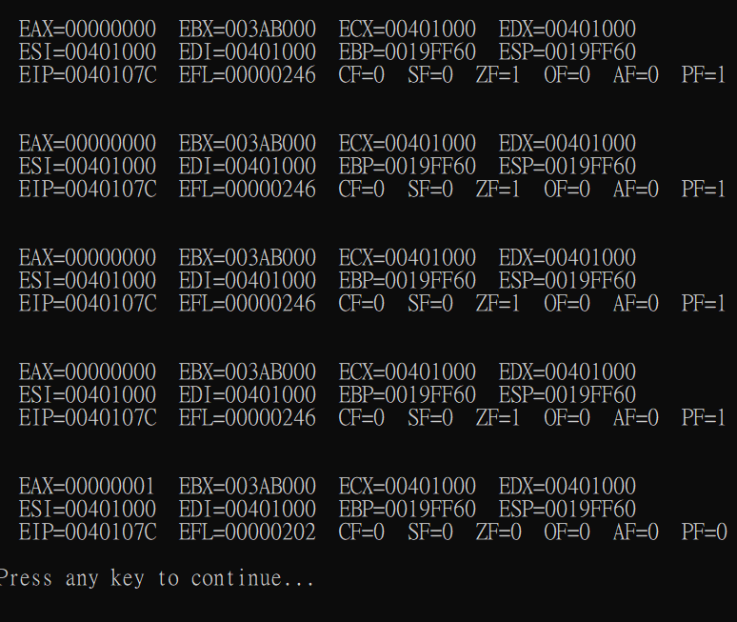

貳、實驗2

* 完整程式截圖與說明

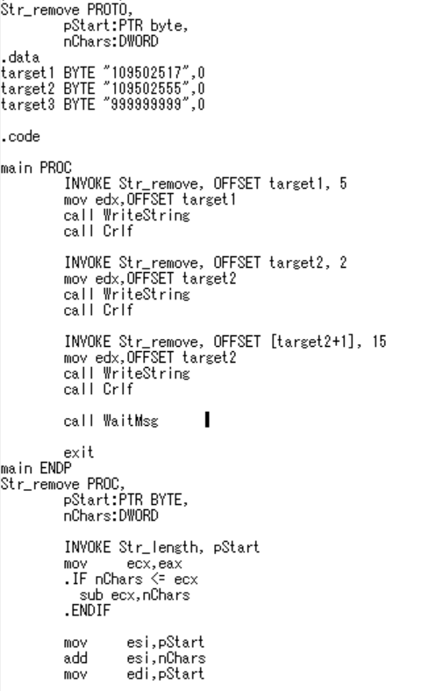

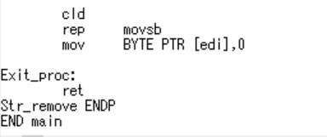

1. 以109502517為例，將2517複製到1095的位置，最後在7後面插入null字元。
2. 以109502555為例，將9502555複製到1095025的位置，最後在5後面插入null字元。

9502555,55,0

999999999,0

1. 參考上面兩式，以999999999為例，後面三位的999複製到502的三位的位置，故最後出來是9999。

* 執行結果截圖

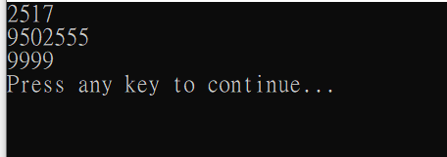

心得：

感謝助教願意提供程式碼挖空填空並讓我們思考怎麼填才會符合邏輯。並提供方法與細心指導。覺得第二題的程式碼寫的很神奇，甘拜下風。

希望未來能繼續進步。